PROYECTO PARA ADECUACION DE CENTRO INFANTIL
“MUSHUK MUYU” NUEVA SEMILLA
ANTECEDENTES
En la comunidad de Tocagon perteneciente a la parroquia San Rafael, Cantón Otavalo. Los miembros de dicha comunidad construyen una casa comunal en el año de 2005, misma que es utilizada para las reuniones, charlas, festejos de la comunidad entre otros eventos.
Para el año 2004 los niños y niñas recibían atención por madres comunitarias en la modalidad CDI con la “Fundación 4 de julio” en la cual proporcionaron material lúdico, didáctico, menaje, comida, para los niños/as y la remuneración a las madres educadoras aquel tiempo no eran aseguradas y así continuó funcionando con la modalidad “Guardería”. Para el año 2010 la Guardería pasa a ser de la Institución INNFA (Instituto Nacional de la Niñez y la Familia) y se convierte en Institución Pública del Estado como Centro Infantil para así trabajar conjuntamente con la Junta Parroquia San Rafael, para el año 2013 el Centro Infantil pasa a ser parte del MIES, (Ministerio de Inclusión Económica y Social), convirtiéndose en Centros Infantiles del Buen Vivir, actualmente funcionando como CDI Centro de Desarrollo Infantil Integral “MUSHUK MUYU”.
JUSTIFICACIÓN
Al inicio del año 2018 se realiza un diagnostico general en el CDI MUSHUK MUYU de las problemáticas que existen, según el diagnóstico aplicado en el Centro de Desarrollo Infantil. El centro infantil cuenta con aulas amplias, cerramiento escolar en buen estado.
Los principales problemas y necesidades son: En las baterías sanitarias, existencia de grietas en piso y humedad, además el piso del comedor en malas condiciones.
OBJETIVO GENERAL
Mejorar la infraestructura del centro infantil para brindar atención de calidad a los niños y niñas menores de 3 años de la comunidad Tocagón.

PROFORMA PARA REMODELACION DEL COMEDOR, BATERIAS SANITARIAS

COSTO DE MATERIALES
a) | CANTIDAD | DETALLE | PRECIO UNITARIO | TOTAL
 | 7 | Puertas de tol | 112,00 | 784,00
 | 10 | Quintales de cemento | 9,12 | 91,17
 | 3 | Canecas de pintura | 48,00 | 144,01
 | 11 | Carretillas arena fina | 1,40 | 15,40
 | 9 | Carretillas de arena gruesa | 1,40 | 12,60
 | 9 | Carretillas de ripio | 1,40 | 12,60
 | 7 | Bloques de 10 | 0,28 | 1,96
 | 38 | baldosa m2 | 10,08 | 383,04
 | 35 | Baldosa greyma 35 m2 | 13,44 | 470,40
 | 5 | porcelanato | 5,04 | 25,20
 | 10 | Bondex plux | 14,56 | 145,60
 | 10 | Bondex | 12,32 | 123,20
 | 1 | Barilla de media | 13,44 | 13,44
 | 3 | tablas | 1,68 | 5,04
 | 1 | Lavabo matica para platos | 11,20 | 11,20
 | 1 | Tubo de media plastigama | 17,92 | 17,92
 | 4 | Codos de 1/2 | 3,36 | 13,44
 | 1 | Llave para la lavabo | 8,96 | 8,96
 | 8 | porcelanato | 5,60 | 44,80
 | 2 | De alambre lb. | 168,00 | 336,00
 | TOTAL |  |  | 2.659,98

b) | COSTO MANO DE OBRA | 500,00
c= a+ b | TOTAL ADECUACION | 3.159,98
d) | SEGUIMIENTO FEDICE 10% de c) | 316,00
e)= c + d | TOTAL PROYECTO ADECUACION | 3.475,98

DONACIÓN SOLICITADA
FEDICE solicita una donación de $2975,98 dólares que serán destinados a: compra de materiales por $ 2,659.98 dólares y $ 316 dólares para cubrir el costo de seguimiento de los trabajos por parte de FEDICE. La comunidad Aportará con $500 dólares para el pago de mano de obra y también contribuirá con mingas.

REQUERIMIENTO DE CERAMICA EN COMEDOR

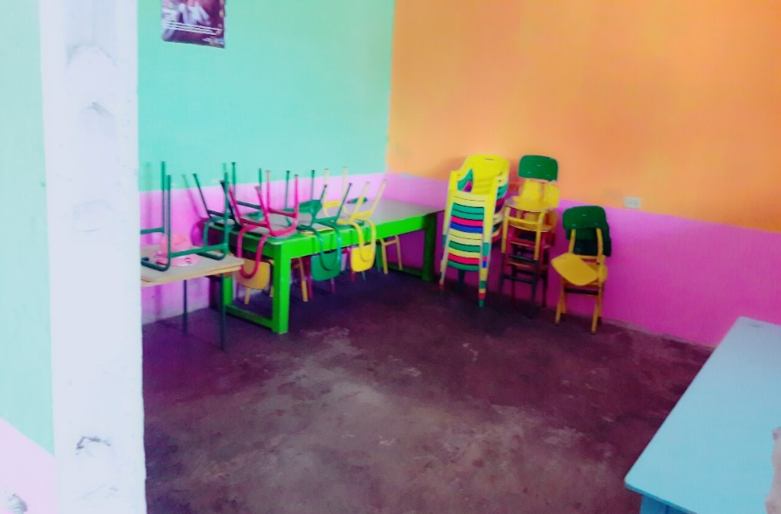
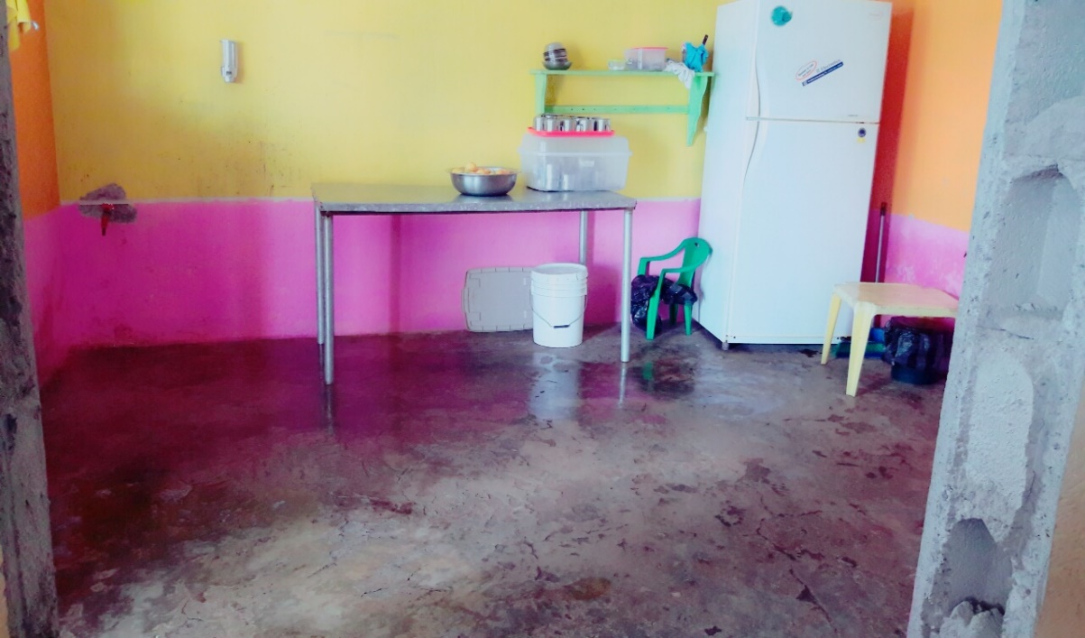

REQUERIMIENTO DE PUERTAS EN BAÑOS

